# Lab 1

## Mục tiêu

Kết thúc bài thực hành sinh viên có khả năng:

* Hiểu về khái niệm custom component.
* Thực hành, tạo nên các custom component hữu ích.

## Nội dung

## Bài 1: TẠO HEADER CUSTOM COMPONENT

‘

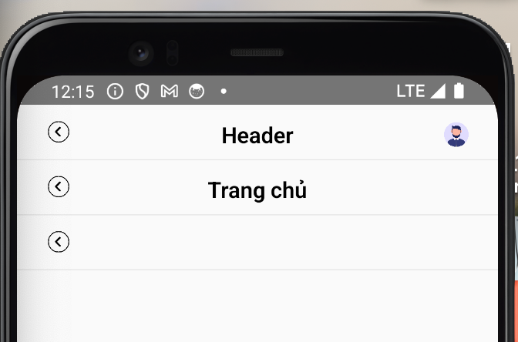

Yêu cầu:

- Tạo Header custom component.

- Hiển thị 3 cái Header có giao diện như trên

Hướng dẫn:

- Viết function renderLeft để hiển thị component bên trái.

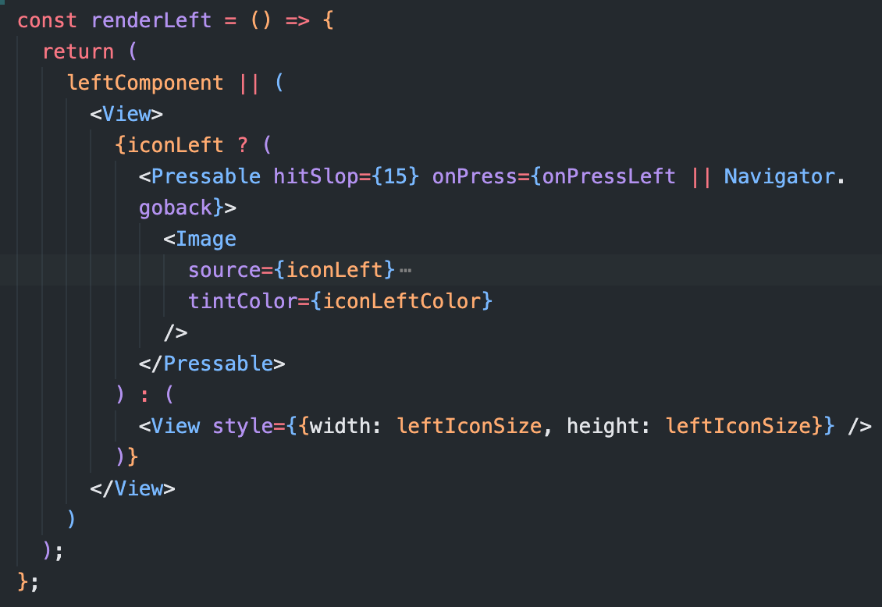

- Viết function renderCenter để hiển thị component ở giữa.

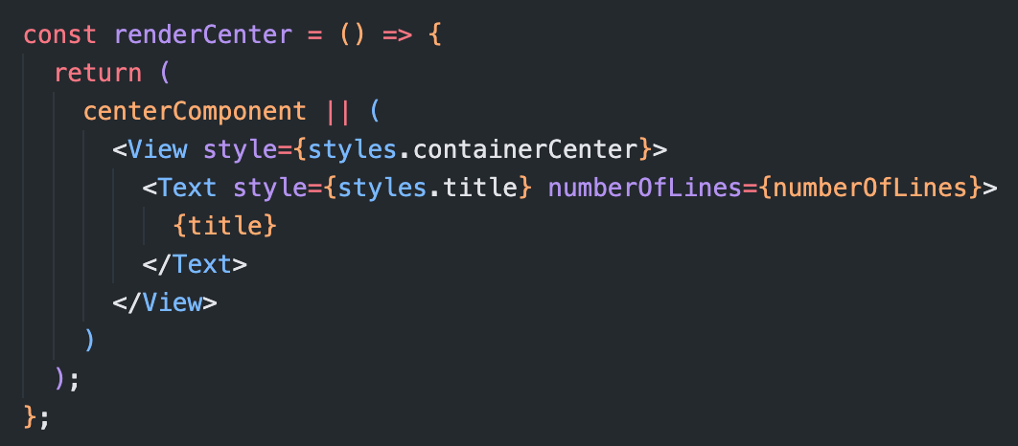

- Viết function renderRight để hiển thị component bên phải

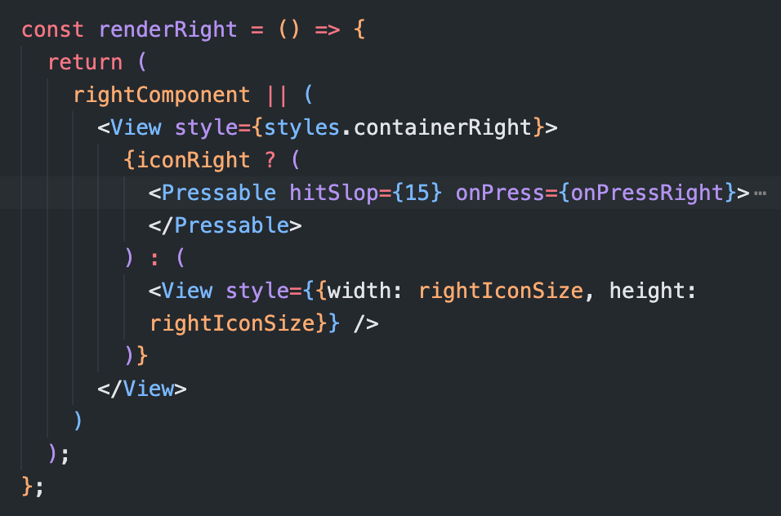.

- Gom chung 3 thành phần để hiển thị cho Header custom component.

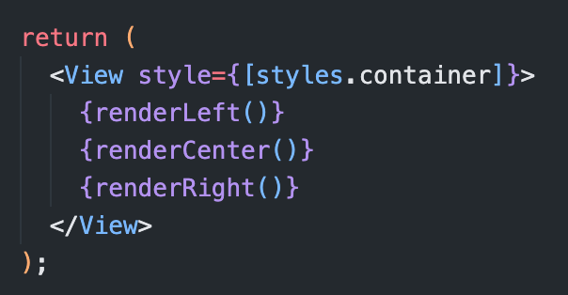

- Gọi Header custom component để sử dụng.

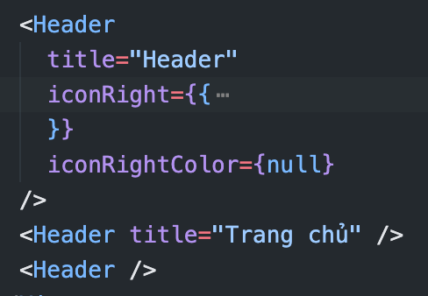

## Bài 2: TẠO SECTION VIEW CUSTOM COMPONENT

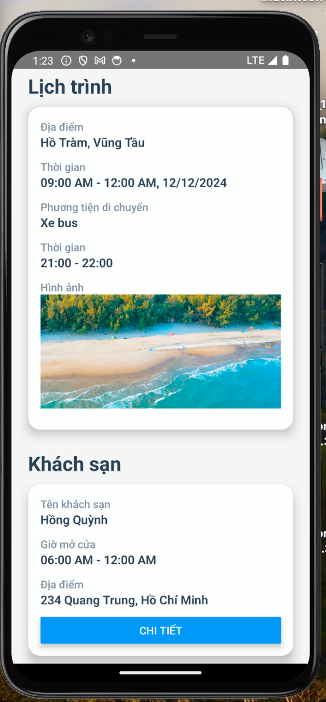

Yêu cầu:- Tạo Section view custom component có giao diện như hình ảnh.

Hướng dẫn:- Chuẩn bị danh sách dữ liệu **eventInfo**, sau đó render ra các item section.

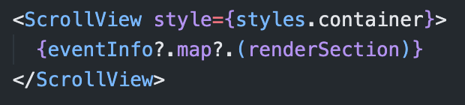

- Bên trong hàm **renderSection**, hiển thị tên tiêu đề và render các dữ liệu trong card

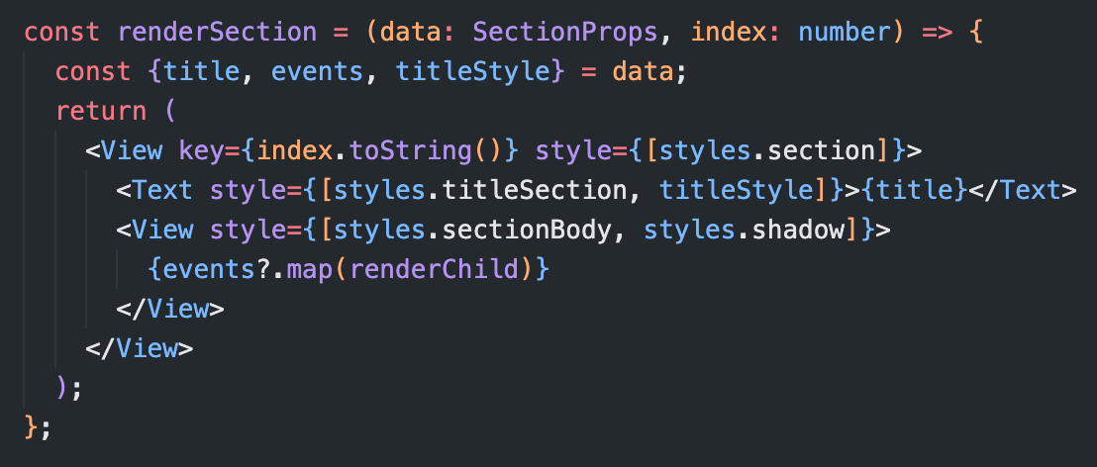

- Bên trong hàm **renderChild**, hiển thị tên tiêu đề và nội dung các dữ liệu trong section.

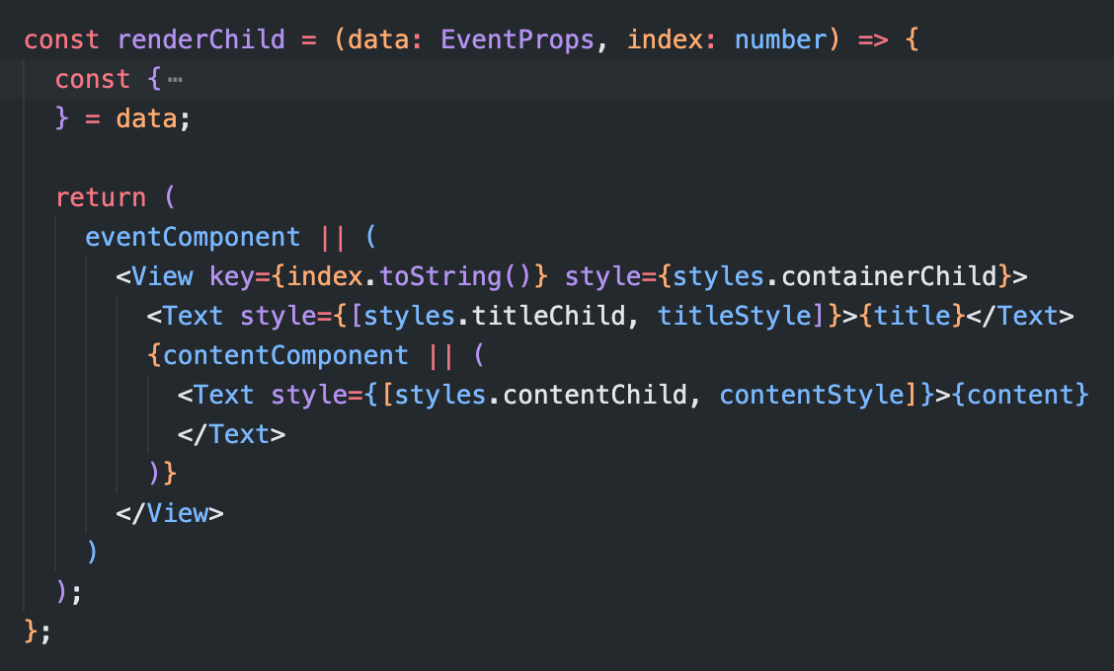

## Bài 3: TẠO WRAPPER COMPONENT BỌC COMPONENT CỦA BÀI 2

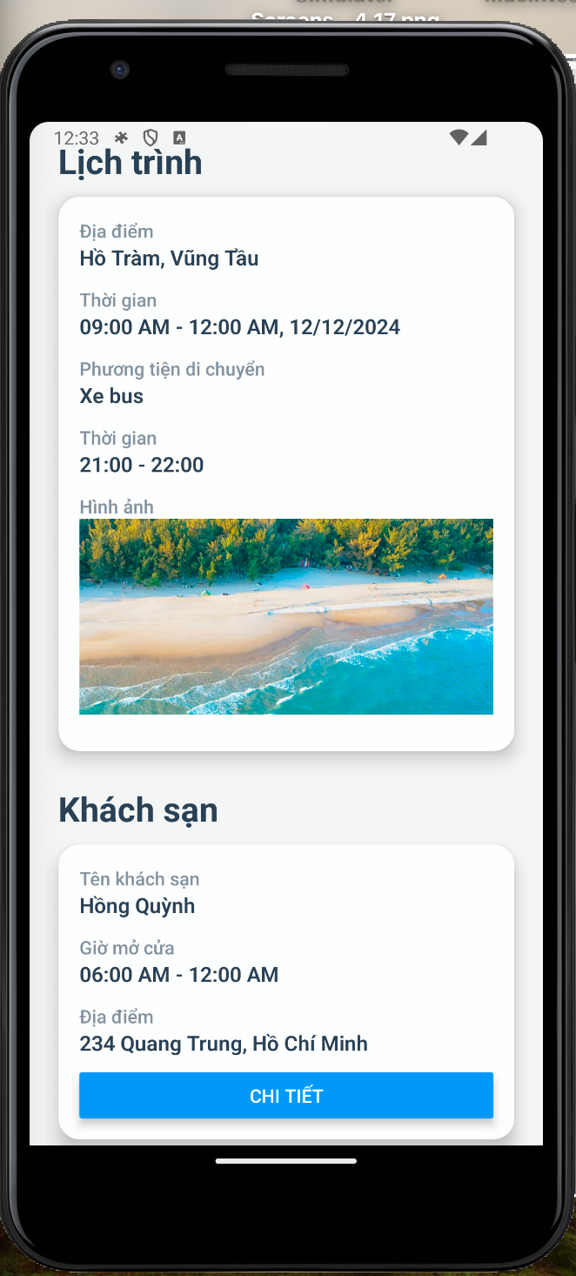

Yêu cầu:

- Tạo **Wrapper** component, dùng để bọc các child component trong screen.

Hướng dẫn:

- Tạo một **Wrapper** custom component, chúng ta truyền các prop để custom component này.

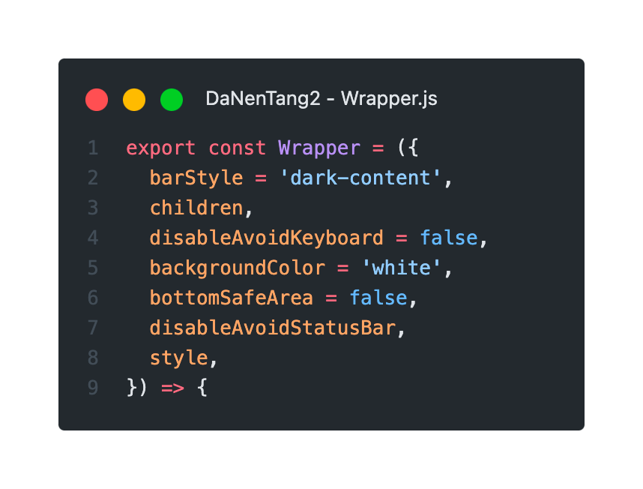

- Sử dụng **useSafeAreaInsets** để lấy vùng thiết bị an toàn ứng dụng.

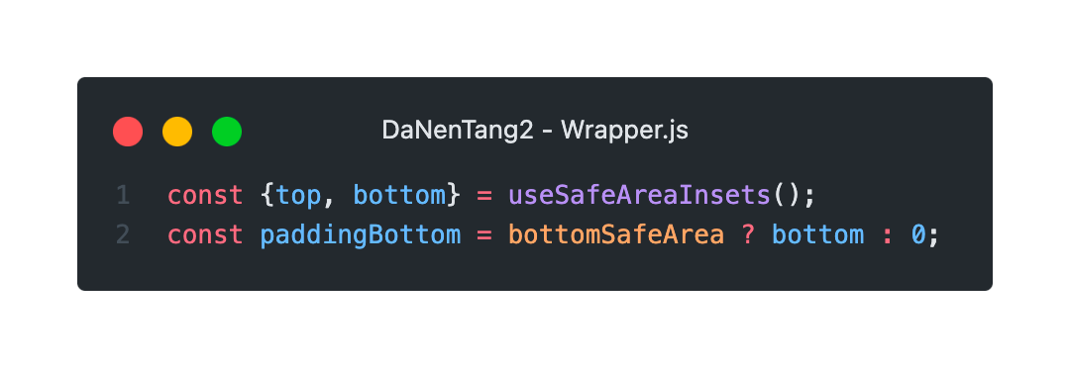

- Sử dụng **KeyboardAvoidingView,** để tránh Keyboard che mất **TextInput.** Sử dụng thêm các thành phần khác như **StatusBar**, **inset** để giúp children component được hiển thị đúng theo từng yêu cầu của màn hình.

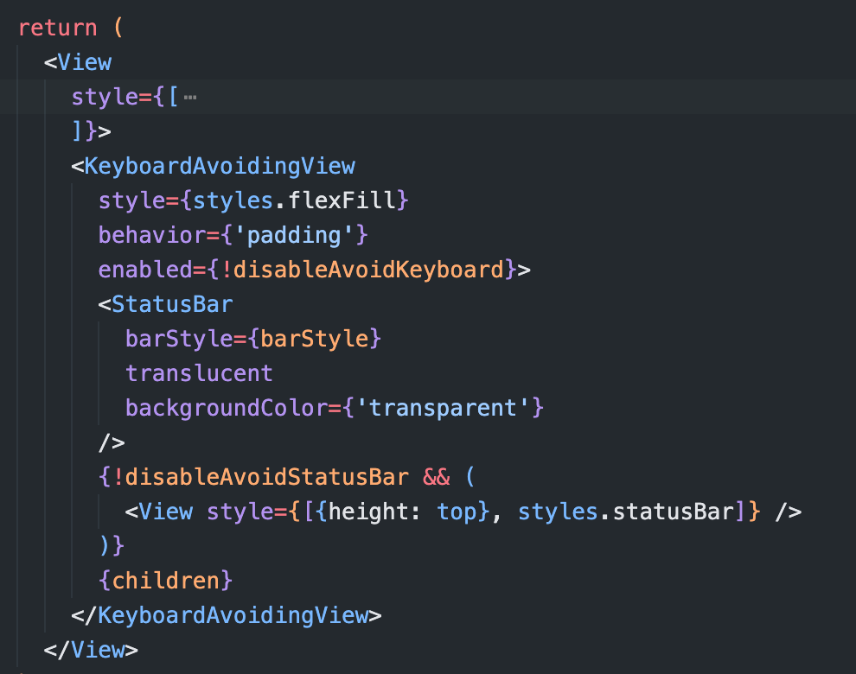

Bài 4: GV cho thêm

## *** Yêu cầu nộp bài:

## Sv nén file bao gồm các yêu cầu đã thực hiện trên, nộp lms đúng thời gian quy định của giảng viên. Không nộp bài coi như không có điểm.

--- Hết